Week 3

Tomás

6 de diciembre de 2019

# Hierarchical Clustering (part 1)

Para realizar metodos de clusters es importante preguntarse lo siguiente:

* Como definimos “cercania”
* Como agrupamos cosas
* Como vizualizamos los grupos
* Como interpretamos estos grupos

Es una tecnica de crear grupos por jerarquizacion, con un approach de aglomeracion, se comienza con un dato y se van agregando al cluster. El metodo de clusters requiere dos cosas importantes:

* La metrica de la distancia
* Una vez que encuentro dos puntos como los uno

El metodo de Hierarcal clustering produce una especie de arbol llamada “dendrogram”“.

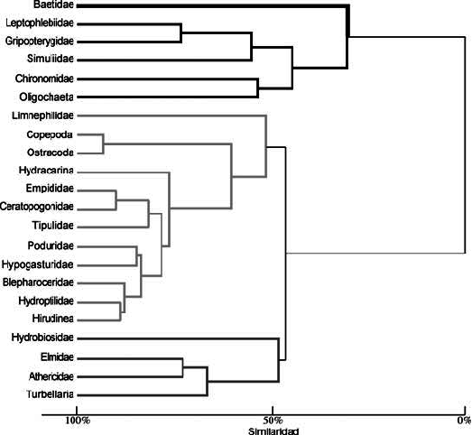

El punto importante de la distancia tiene 3 posibles interpretaciones:

* Continua: Distancia Euclidiana (linea recta)
* Continua: Correlacion similar
* Binaria: Distancia de manhattan (Por los catetos)

Hay que elegir una metrica que tenga sentido en cada uno de los problemas.

# Hierarchical Clustering (part 2)

set.seed(1234)  
par(mar = c(0,0,0,0))  
x <- rnorm(12, mean = rep(1:3, each = 4), sd = 0.2)  
y <- rnorm(12, mean = rep(c(1,2,1), each = 4), sd = 0.2)  
plot(x, y, col = "blue", pch = 19, cex = 2)  
text(x + 0.05, y + 0.05, labels = as.character(1:12)) #Creamos 8 puntos donde se pueden ver 3 clusters facilmente

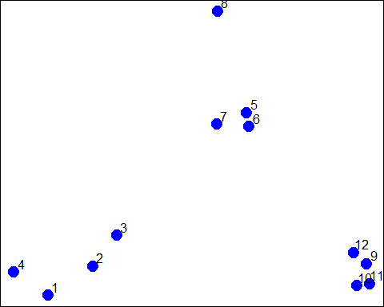

data <- data.frame(x = x, y = y)  
distxy <- dist(data) #Sin ningun parametro calcula la distancia euclidiana  
hClustering <- hclust(distxy)  
plot(hClustering) #El ploteo no me entrega la cantidad de clusters, uno debe cortar en el lugar que le parezca apropiado para elegir la cantidad (2.0 = 2 clusters, 1.0 = 3 clusters)

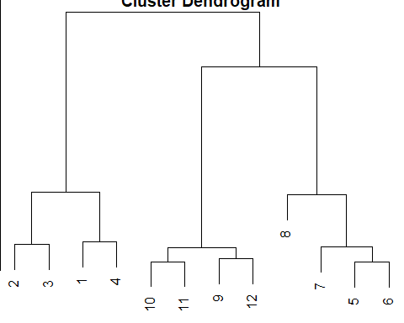

# Hierarchical Clustering (part 3)

myplclust <- function( hclust, lab=hclust$labels, lab.col=rep(1,length(hclust$labels)), hang=0.1,...){  
 ## modifiction of plclust for plotting hclust objects *in colour*!  
 ## Copyright Eva KF Chan 2009  
 ## Arguments:  
 ## hclust: hclust object  
 ## lab: a character vector of labels of the leaves of the tree  
 ## lab.col: colour for the labels; NA=default device foreground colour  
 ## hang: as in hclust & plclust  
 ## Side effect:  
 ## A display of hierarchical cluster with coloured leaf labels.  
 y <- rep(hclust$height,2)  
 x <- as.numeric(hclust$merge)  
 y <- y[which(x<0)]  
 x <- x[which(x<0)]  
 x <- abs(x)  
 y <- y[order(x)]  
 x <- x[order(x)]  
 plot( hclust, labels=FALSE, hang=hang, ... )  
 text( x=x, y=y[hclust$order]-(max(hclust$height)*hang), labels=lab[hclust$order], col=lab.col[hclust$order], srt=90, adj=c(1,0.5), xpd=NA, ... )}  
myplclust(hClustering, lab = rep(1:3, each = 4), lab.col = rep (1:3, each = 4)) #Me entrega los clusters por grupo y color

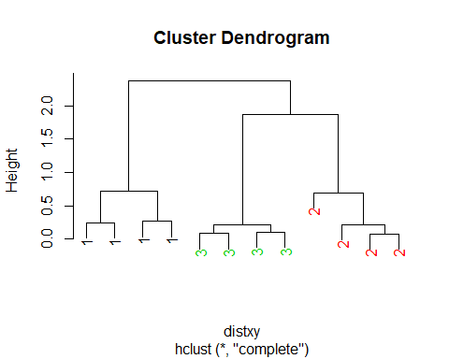

Una de las formas de unir dos puntos en uno solo es tomando el promedio de sus distancias como el nuevo punto del cluster, o se puede tomar la distancia de los puntos mas lejanos de cada cluster. Cada una de las dos metricas dan resultados distintos y dependen del tipo de problema.

set.seed(153)  
dataMatrix <- as.matrix(data)[sample(1:12),]  
heatmap(dataMatrix)

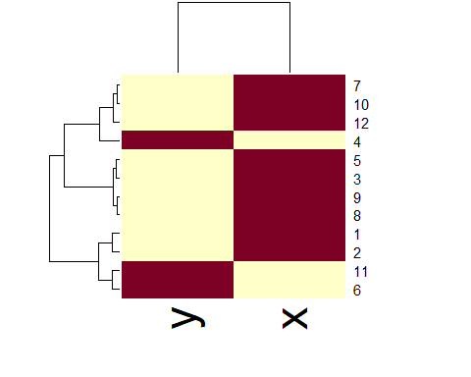

# K-Means Clustering (part 1)

Para realizar k-means cluster se deben decidir los siguientes conceptos:

* Cuantos clusters quiero
* Encontrar el centroide de cada cluster
* Asignar los puntos a cada centroide
* Recalcular los centroides

El algoritmo de k-means entrega donde estan los centroides de los clusters y a que cluster pertenece cada punto

set.seed(1241212)  
par(mar = c(0,0,0,0))  
x <- rnorm(12, mean = rep(1:3, each = 4), sd = 0.2)  
y <- rnorm(12, mean = rep(c(1,2,1), each = 4), sd = 0.2)  
plot(x, y, col = "blue", pch = 19, cex = 2)  
text(x + 0.05, y + 0.05, labels = as.character(1:12))

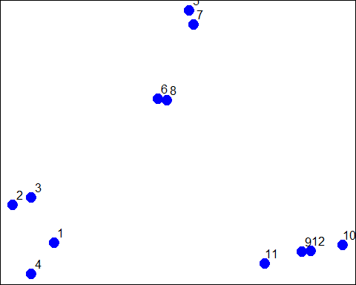

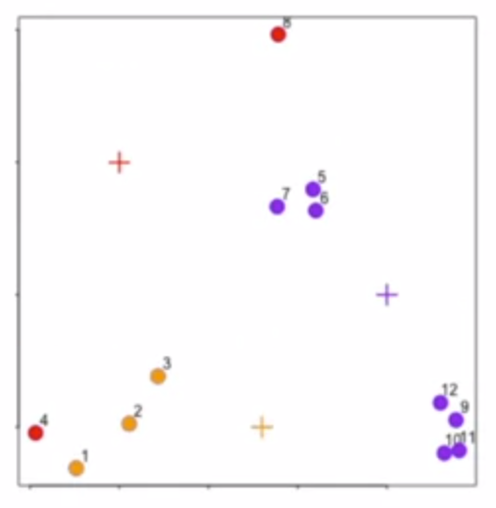

Se inicia con dos centroides y se asignan los puntos al mas cercano

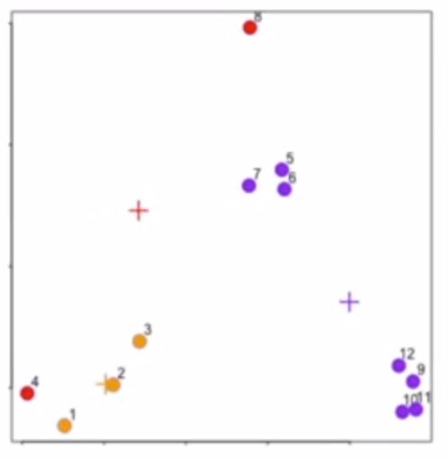

Se calculan los nuevos centroides

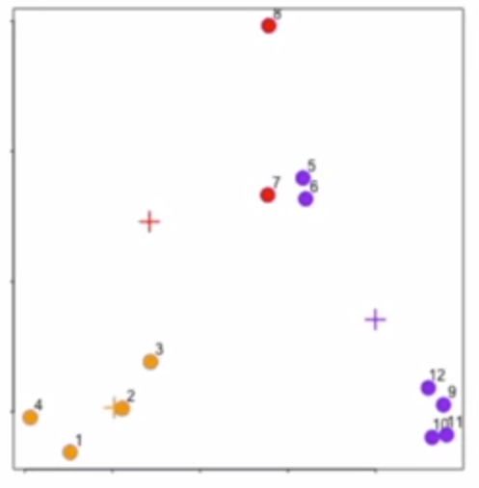

Se recalcula hasta el equilibrio

# K-Means Clustering (part 2)

set.seed(3)  
x <- rnorm(12, mean = rep(1:3, each = 4), sd = 0.2)  
y <- rnorm(12, mean = rep(c(1,2,1), each = 4), sd = 0.2)  
dataFrame <- data.frame(x,y)  
kmeansObj <- kmeans(dataFrame, centers = 3) #Centers indica la cantidad de centroides  
names(kmeansObj)

## [1] "cluster" "centers" "totss" "withinss" "tot.withinss"  
## [6] "betweenss" "size" "iter" "ifault"

kmeansObj$cluster #Nos indica en que cluster esta cada uno de los puntos

## [1] 1 1 1 1 2 2 2 2 3 3 3 3

par(mar = rep(0.2,4))  
plot(x,y,col = kmeansObj$cluster, pch = 19, cex = 2) ; points(kmeansObj$centers, col = 1:3, pch = 3, cex = 3, lwd = 3) #Ploteo los puntos y agrego sus centroides

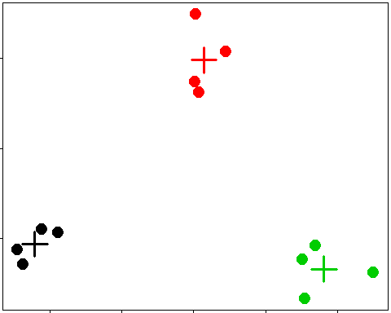

dataMatrix <- as.matrix(dataFrame)[sample(1:12), ]  
kmeansObj2 <- kmeans(dataMatrix, centers = 3)  
par(mfrow = c(1,2), mar = c(2,3,0.1,0.1))  
image(t(dataMatrix)[, nrow(dataMatrix):1], yaxt = "n")  
image(t(dataMatrix)[, order(kmeansObj2$cluster)], yaxt = "n") #Mapa de calor

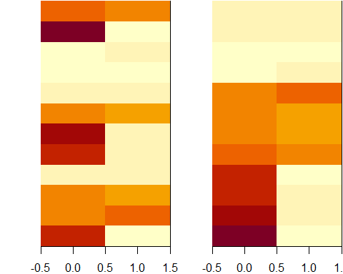

# Dimension Reduction (part 1)

set.seed(12345)  
par(mar = rep(0.2,4))  
dataMatrix <- matrix(rnorm(400), nrow = 40)  
image(1:10,1:40,t(dataMatrix)[, nrow(dataMatrix):1])

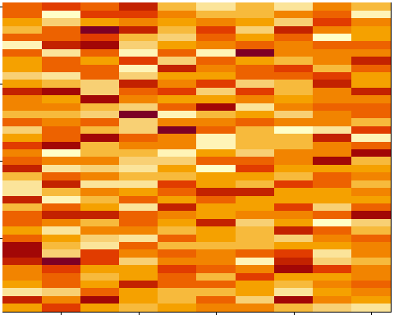

heatmap(dataMatrix) #Mapa de calor

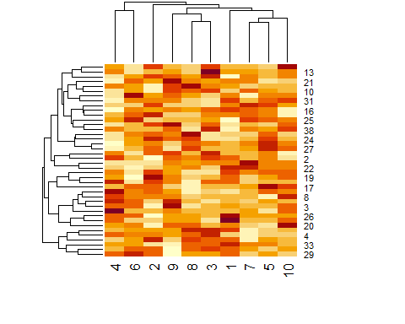

set.seed(54754)  
for (i in 1:40){  
 #flip a coin  
 coinFlip <- rbinom(1, size =1, prob = 0.5)  
 # if coin is heads add a common pattern to that row  
 if (coinFlip){  
 dataMatrix[i, ] <- dataMatrix[i, ] + rep(c(0,3), each = 5)  
 }  
} #Creo un àtron para entender mejor el mapa de calor  
image(1:10,1:40,t(dataMatrix)[, nrow(dataMatrix):1])

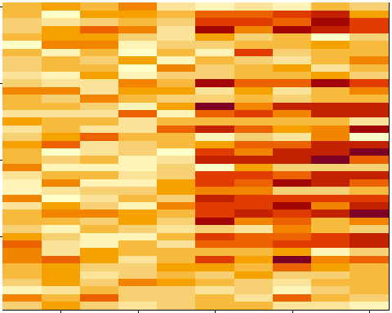

heatmap(dataMatrix)

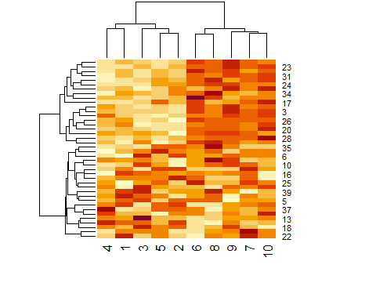

hh <- hclust(dist(dataMatrix))  
dataMatrixOrdered <- dataMatrix[hh$order, ]  
par(mfrow = c(1,3))  
image(t(dataMatrixOrdered)[, nrow(dataMatrixOrdered):1])  
plot(rowMeans(dataMatrixOrdered), 40:1, xlab = "Row mean", ylab = "Row", pch = 19)  
plot(colMeans(dataMatrixOrdered), xlab = "Columns", ylab = "Column Mean", pch = 19) #Mapa de calor y como interpretar este

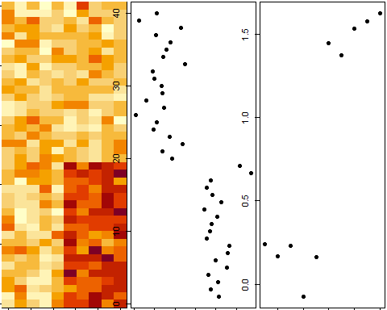

Para problemas con muchas variables que probablemente esten correlacionadas es importante intentar realizar estos dos pasos:

* Encontrar un nuevo set de variables que no este correlacionadas y que expliquen bien los datos
* Ponerlas todas en una matrix de menor rango

Para realizar lo anterior existen dos tecnicas:

* SVD (Singular Value Decomposition):
* + Crea 3 matrices de la forma UDV^T^, donde U es es una matriz ortogonal (Matriz izquierda singular), V matriz ortogonal (Matrisz derecha singular) y D es la matriz de valores singulares (*Una matriz ortogonal es la que su matriz traspuesta es igual a la original)  
  + PCA (Principal Component Analisis): Esta tecnica dice que si a cada columna le resto el promedio de esta y la divido por su desviacion estandar puedo encontrar la matrix V^T^

# Dimension Reduction (part 2)

svd1 <- svd(scale(dataMatrixOrdered)) #Singular value decomposition  
par(mfrow = c(1,3))  
image(t(dataMatrixOrdered)[, nrow(dataMatrixOrdered):1])  
plot(svd1$u[, 1], 40:1, xlab = "Row", ylab = "First left singular vector", pch = 19) #La mtriz U   
plot(svd1$v[, 1], xlab = "Column", ylab = "First right singular vector", pch = 19) #La mtriz V

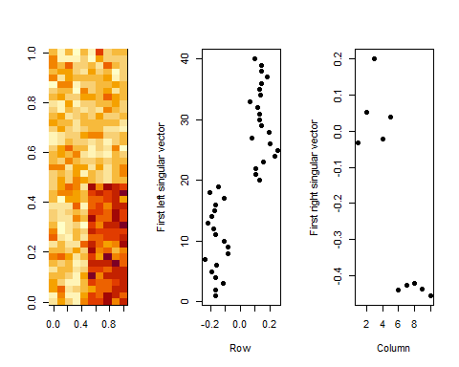

par(mfrow = c(1,2)) #Variance explain  
plot(svd1$d, xlab = "Columns", ylab = "Singular Value", pch = 19) #Matriz D  
plot(svd1$d^2/sum(svd1$d^2), xlab = "Column", ylab = "Prop. of variance explained", pch = 19)# La proporcion de como explica la variacion de la data

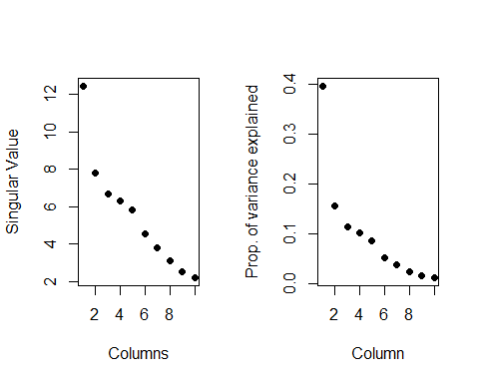

svd1 <- svd(scale(dataMatrixOrdered))  
pca1 <- prcomp(dataMatrixOrdered, scale = TRUE)  
plot(pca1$rotation[, 1], svd1$v[, 1], pch = 19, xlab = "Principal Component 1", ylab = "Right Singular Vector 1")# Se plotea el primer vector de la matriz v de la svd, y el primer vector del pca y se nota que son exactamente iguales como se habia propuesto  
abline(c(0,1))  
  
constantMatrix <- dataMatrixOrdered*0 #Variance explained  
for(i in 1:dim(dataMatrixOrdered)[1]){constantMatrix[i,] <- rep(c(0,1), each = 5)}  
svd1 <- svd(constantMatrix)  
par(mfrow = c(1,3))

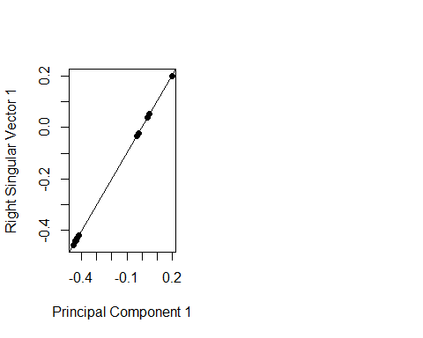

image(t(constantMatrix)[, nrow(constantMatrix):1])  
plot(svd1$d, xlab = "Cloumn", ylab ="Singular Value", pch = 19)  
plot(svd1$d^2/sum(svd1$d^2), xlab = "Column", ylab = "Prop. of variance explained", pch = 19)#Esto explica que si estas en las primeras 5 columnas tienes un valor 0 y si estas en las siguientes 5 tienes un valor de 5. Estoy nos ayuda a entender realciones o que algunas columnas o filas no aportan mucho a los datos

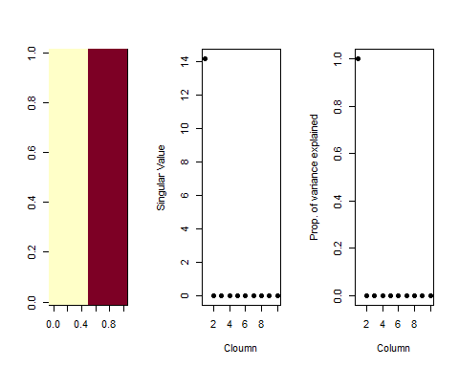

set.seed((31252352))  
for(i in 1:40){  
 coinFlip1 <- rbinom(1, size = 1, prob = 0.5)  
 coinFlip2 <- rbinom(1, size = 1 , prob = 0.5)  
 if(coinFlip1){  
 dataMatrix[i, ] <- dataMatrix[i, ] + rep(c(0,5), each = 5)  
 }  
 if(coinFlip2){  
 dataMatrix[i, ] <- dataMatrix[i, ] + rep(c(0,5), 5)  
 }  
}  
hh <- hclust(dist(dataMatrix))  
dataMatrixOrdered <- dataMatrix[hh$order, ]  
svd2 <- svd(scale(dataMatrixOrdered))  
par(mfrow = c(1,3))  
image(t(dataMatrixOrdered)[, nrow(dataMatrixOrdered):1])  
plot(rep(c(0,1), each = 5), pch = 19, xlab = "Column", ylab = "Pattern 1")  
plot(rep(c(0,1), 5), pch = 19, xlab = "Column", ylab = "Pattern 2")

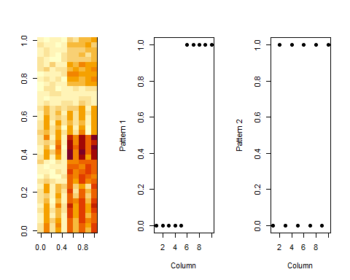

svd2 <- svd(scale(dataMatrixOrdered))  
par(mfrow = c(1,3))  
image(t(dataMatrixOrdered)[, nrow(dataMatrixOrdered):1])  
plot(svd2$v[, 1], xlab = "Column", ylab = "First right singular vector", pch = 19) #La mtriz V   
plot(svd2$v[, 2], xlab = "Column", ylab = "Second left singular vector", pch = 19) #La mtriz U

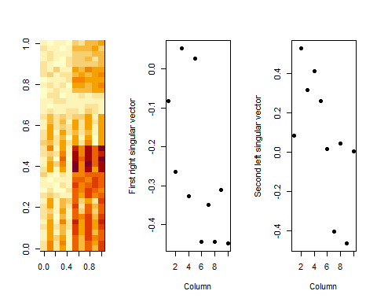

svd1 <-svd(scale(dataMatrixOrdered))  
par(mfrow = c(1,2))  
plot(svd1$d, xlab = "Column", ylab = "Singular value", pch = 19)  
plot(svd1$d^2/sum(svd1$d^2), xlab = "Column", ylab = "Prop. of variance explained", pch = 19) #La primera columna explica mas del 50% de la variacion total de la data

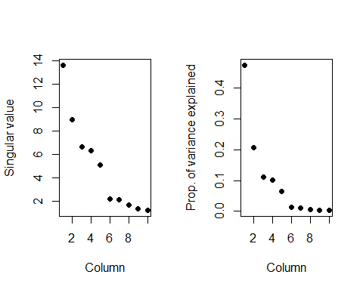

# Dimension Reduction (part 3)

dataMatrix2 <- dataMatrixOrdered  
dataMatrix2[sample(1:100, size = 40, replace = FALSE)] <- NA  
#svd1 <- svd(scale(dataMatrix2)) #No funciona cuando existen NAs  
library(impute)

## Warning: package 'impute' was built under R version 3.6.1

dataMatrix2 <- dataMatrixOrdered  
dataMatrix2[sample(1:100, size = 40, replace = FALSE)] <- NA  
dataMatrix2 <- impute.knn(dataMatrix2)$data #toma los k valores mas cercanos a el (fila) y convierte el NA en la media de esos K valores  
svd1 <- svd(scale(dataMatrixOrdered)) ; svd2 <- svd(scale(dataMatrix2))  
par(mfrow = c(1,2)); plot(svd1$v[,1],pch = 19); plot(svd2$v[,1], pch = 19) #Son parecidos pero casi iguales

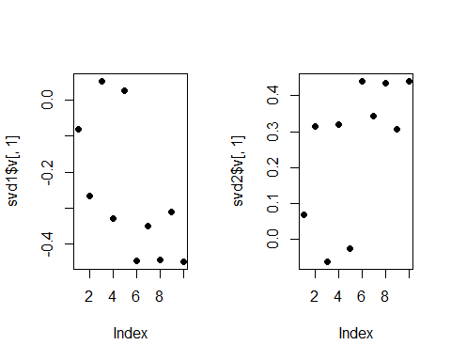

# Ejemplo de cara y como reducir dimensiones Semana 3 lesson 2 ultimo video

# Working with Color in R Plots (part 2)

El paquete “grDevices” tiene dos funciones principales:

* colorRamp: Toma una paleta de colores y returna una funcion que contiene numeros entre 1 y 0
* colorRampPalette: Esta entrega un entero a traves de un vector de colores (se parece a heat o topo color)

Estas dos funciones te permiten interpolar entre colores, la funcion colors() me permite ver todos los colores disponibles

library(grDevices)  
pal <- colorRamp(c("red","blue")) #Devuelve un vector de largo 3 (Rojo, verde, azul)  
pal(0)# (rojo 255 y el resto 0)

## [,1] [,2] [,3]  
## [1,] 255 0 0

pal(1)# azul 255 0 el resto

## [,1] [,2] [,3]  
## [1,] 0 0 255

pal(0.5)#(127,5 de rojo y 127,5 de azul)

## [,1] [,2] [,3]  
## [1,] 127.5 0 127.5

pal(seq(0,1,len=10))#Me entrega una secuencia de colores entre rojo y azul

## [,1] [,2] [,3]  
## [1,] 255.00000 0 0.00000  
## [2,] 226.66667 0 28.33333  
## [3,] 198.33333 0 56.66667  
## [4,] 170.00000 0 85.00000  
## [5,] 141.66667 0 113.33333  
## [6,] 113.33333 0 141.66667  
## [7,] 85.00000 0 170.00000  
## [8,] 56.66667 0 198.33333  
## [9,] 28.33333 0 226.66667  
## [10,] 0.00000 0 255.00000

pal <- colorRampPalette(c("red", "yellow")) #Ramp  
pal(2)#Me entrega dos colores interpolando los dados (En este caso me entrega los originales

## [1] "#FF0000" "#FFFF00"

pal(10)#Me entrega un vector de caracteres en hexadecimal(Los primeros dos numero son rojo, los siguientes verdes y los siguientes azules). La F representa el maximo numero en hexadecimal.

## [1] "#FF0000" "#FF1C00" "#FF3800" "#FF5500" "#FF7100" "#FF8D00" "#FFAA00"  
## [8] "#FFC600" "#FFE200" "#FFFF00"

# Working with Color in R Plots (part 3)

Otra opcion es RColorBrewer, que fue creado para hacer mapploting. Existen 3 tipos de paletas:

* Secuenciales: para datos que estan de menor a mayor
* Divergentes: La desviacion de la media por ejemplo
* Cualitativo: Representar data que no este ordenado, factores, variables categoricas

Estas paletas se pueden pasar a las funciones colorRamp y colorRampPalette para usarlas

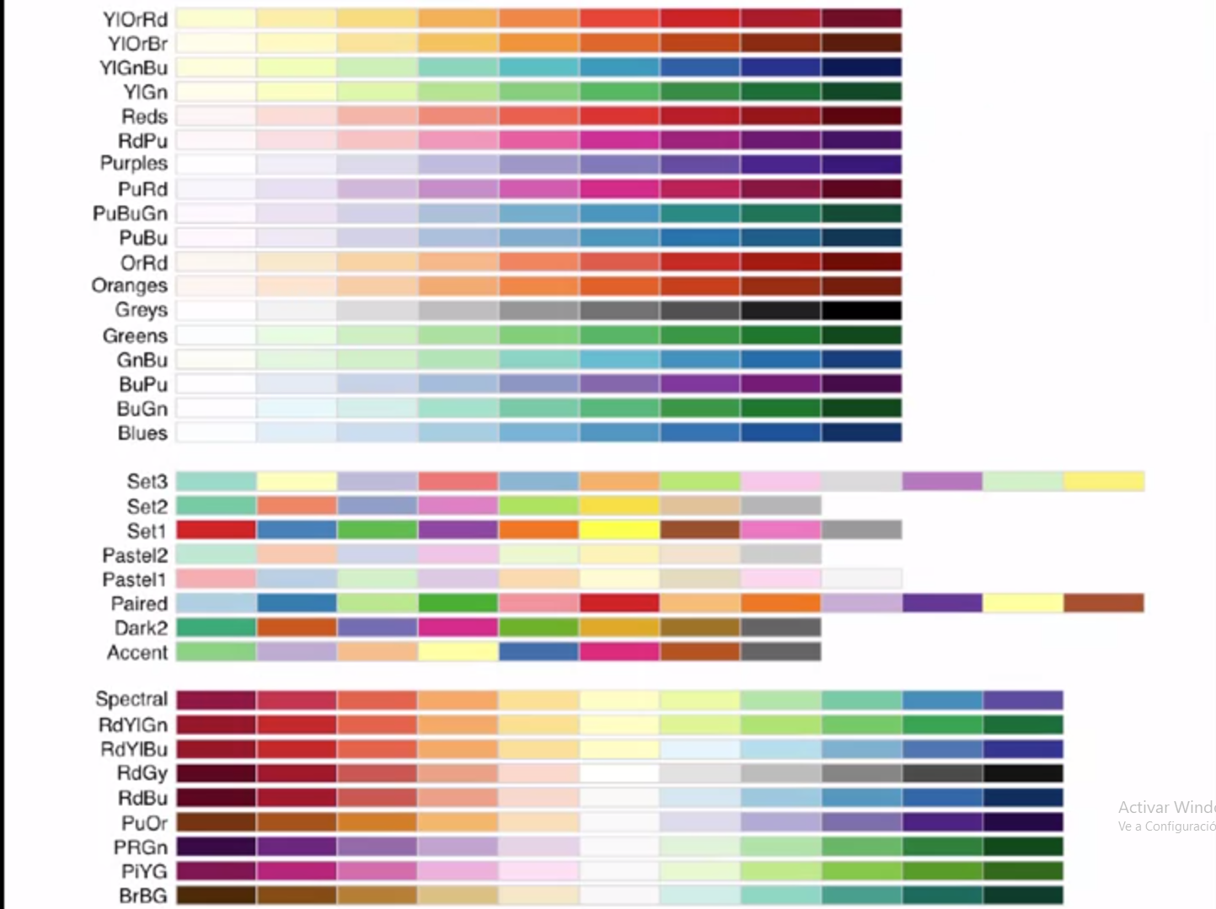

Secuencial, divergente, cualitativo

library(RColorBrewer)  
cols <- brewer.pal(3, "BuGn") #Entrega una paleta de colores  
cols

## [1] "#E5F5F9" "#99D8C9" "#2CA25F"

pal <- colorRampPalette(cols)  
image(volcano, col = pal(20))

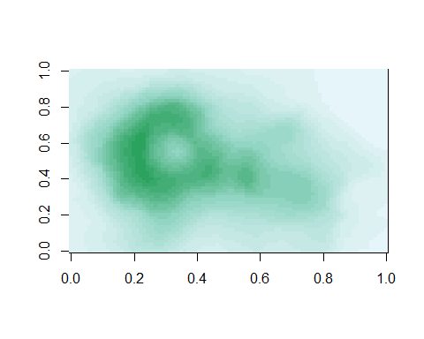

x <- rnorm(10000)  
y <- rnorm(10000)  
smoothScatter(x, y) #Esta funcion permite plotear muchos puntos cuando no te interesan los puntos en si, si no que donde estan agrupados

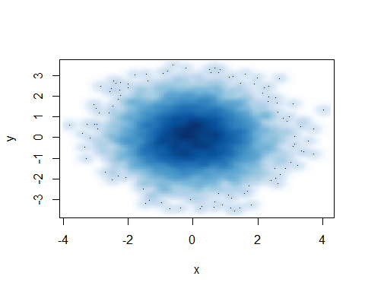

# Working with Color in R Plots (part 4)

Funcion rgb, permite producir cualquier color a partir de rojo, verde y azul. Tambien permite la transparencia de colores con alpha. Colorspace tambien permite jugar con los colores.

plot(x,y, pch = 19)

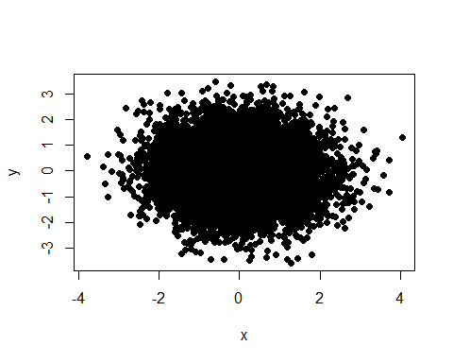

plot(x,y,col = rgb(0,0,0,0.2)) #Le entrego la transparencia a los numeros (Rojo,Verde,Azul,Alpha)

